|  |  |  |
| --- | --- | --- |
|  | **Carátula para entrega de prácticas** | |
| Facultad de Ingeniería | | Laboratorio de docencia |

Laboratorios de computación

salas A y B

|  |  |
| --- | --- |
| *Profesor:* | Rodríguez Espino Claudia |
| *Asignatura:* | Fundamentos de programación |
| *Grupo:* | 1102 |
| *No de Práctica(s):* | 2 |
| *Integrante(s):* | Ramírez Flores Eslavica Monserrat |
|  |  |
|  |  |
| *Semestre:* | Primer Semestre |
| *Fecha de entrega:* | Viernes 25 de agosto de 2017 |
| *Obervaciones:* |  |
|  |  |

CALIFICACIÓN: __________

***“GNU/Linux”***

**Objetivo:**

Conocer la importancia del sistema operativo de una computadora, así como de sus funciones. Explorar el sistema operativo GNU/Linux con el fin de conocer y utilizar los comandos básicos en GNU/Linux.

**Actividades:**

**✅** Iniciar sesión en un sistema operativo GNU/Linux y abrir una ‘terminal”.

✅ Utilizar los comandos básicos para navegar por el sistema de archivos.

✅ Emplear comandos para manejo de archivos.

**¿Qué fue lo que se realizó en clase?**

Se leyó la práctica completa y se conoció que un Sistema Operativo es un conjunto de programas y datos que administra los recursos tanto del hardware y software.

Sus componentes de forma general:

✅ Gestor de memoria

✅ Administrador y planificador de procesos

✅ Sistema de archivos y Administración d E/S

En el caso del Sistema Operativo, es de libre distribución para computadoras personales, etc., su software es libre y se puede adquirir de forma gratuita pero se distribuye bajo la licencia GNU.

Para trabajar en Linux utilizando comandos se debe de abrir una “terminal” entonces;

1. Se accedió a **SSH (SecureShell)** que es el que sirve para acceder a servidores privados a través de una puerta trasera.



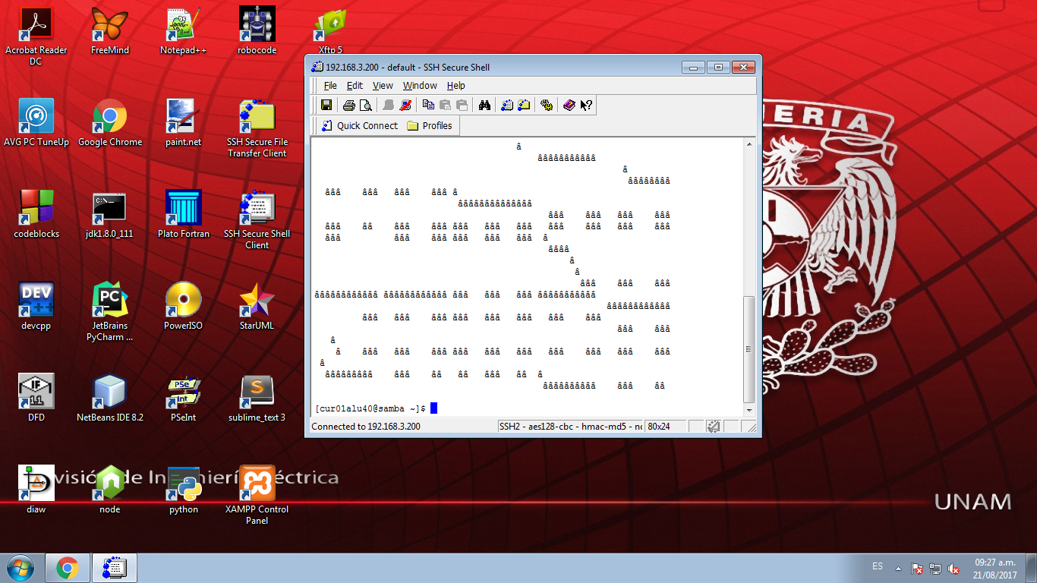

1. Se le agregaron comandos, por ejemplo;

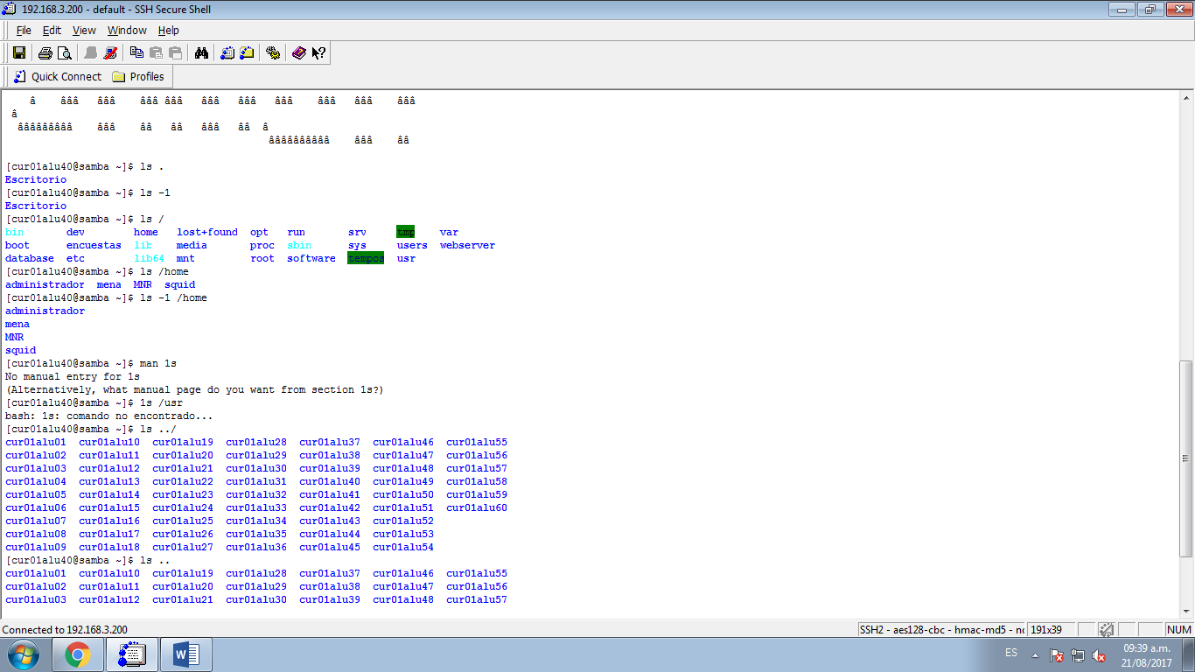*ls* permite listar los elementos que existen en alguna ubicación.

1. El comando *ls* realiza acciones distintas, si se utiliza la opción 1 se genera un listado de la ubicación actual.



1. Para saber sonde se encuentran los archivos que se encuentran en raíz usamos.
2. Para saber sonde se encuentran ubicados los usuarios del equipo local se utiliza la raíz agregado con *home.*



1. Tanto las opciones como en argumentos se puede generar una ejecución para especificar con *ls -1 /home*



1. GNU/Linux proporciona el comando *man,* el cual permite visualizar la descripción de cualquier comando come *man ls.*
2. Se pueden utilizar varias referencias para ir a un directorio padre (.) indica la ubicación actual (..) se utiliza para referirse al directorio padre y un *usr* escribe el nombre del directorio.

Después se realizaron comandos para crear un archivo de texto con *touch.*

Para crear carpetas la sintaxis a utilizar es *mdlr.*

Si queríamos situarnos en tareas la sintaxis a utilizar era *cd.*

Y para conocer la ubicación actual se usaba *pwd.*

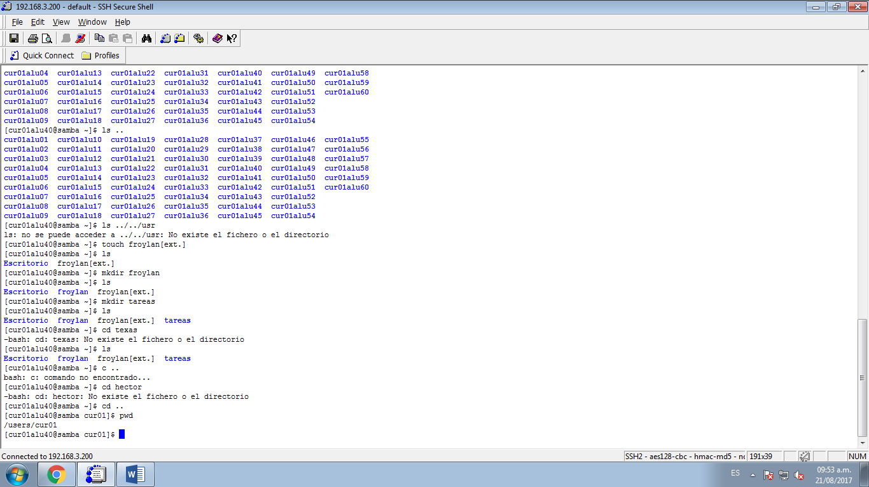

Por ultimo se conocieron los comandos que permiten conocer la búsqueda de un elemento dentro de otro con *find.*

Para limpiar la consola con *clear.*

Copiar un archivo con *cp,* mover un archivo con *mv,* y eliminar un archivo o directorio con *rm.*



**Conclusiones:**

Linux nos hace un usuario más libre, como el propio sistema operativo, es importante poder emplearlo para un óptimo desarrollo por comandos para manejar archivos y navegar en ellos.

Es muy importante saberlo usar y sobre todo en nuestra carrera profesional porque es un conocimiento básico para facilitar el uso de este.

**Ciberografía:**

<file:///home/chronos/u-ed70c502564gau9559vb5885/Downloads/fp_p2.pdf>

(Práctica 2 de la asignatura: Fundamentos de programación)